Enlace: <http://www.laprensalibre.cr/Noticias/detalle/79400/entre-protestas,-gobierno-anuncia-aumento-de-%C2%A210-para-empleados-publicos>

# Entre protestas, Gobierno anuncia aumento de ¢10 para empleados públicos

[César Madrigal](mailto:cesar.madrigal@laprensalibre.cr)*04 de agosto, 2016 | 03:49 PM*

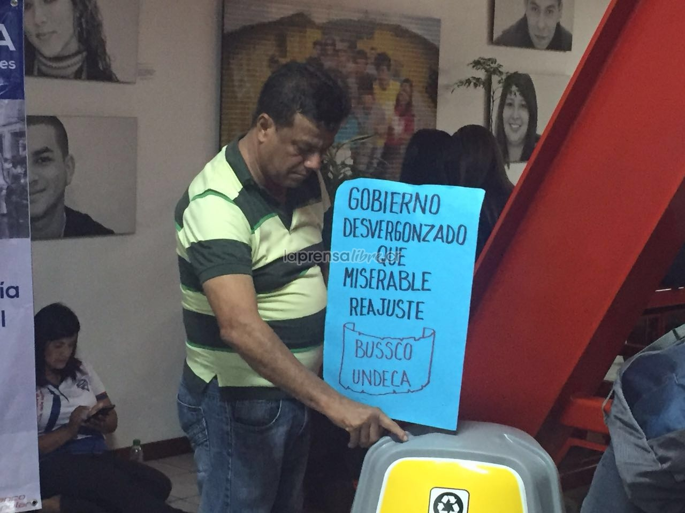

En medio de manifestaciones y descontento del sector público, el Gobierno de la República oficializó el aumento salarial, correspondiente al segundo semestre de este 2016, el cual es de 0.01% para los empleados de mayor nivel y un 0.75% de ajuste técnico al salario base del primer nivel, es decir ¢10 por cada ¢100 mil para los profesionales y ¢75 por cada ¢100 mil para el resto.

La medida fue anunciada por el viceministro de Trabajo, Alfredo Hasbum, quien aclaró que los motivos por los cuales se aceptó un aumento tan bajo se debe a que el índice de precios al consumidor, calculado por el Instituto Nacional de Estadística y Censo (INEC) reflejó una inflación acumulada del 0.01% durante el primer semestre del 2016.

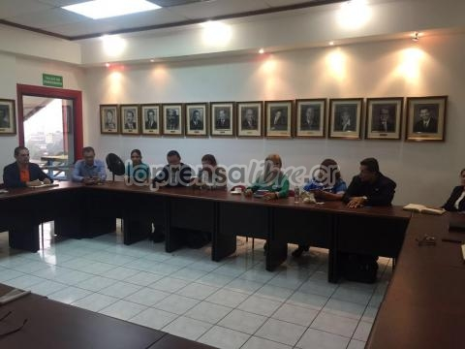

*El Estado aprobó el aumento de ¢10 por cada ¢100 mil de salario.*

“Fundamental, mantuvimos la oferta del Gobierno hecha la semana pasada, hemos respondido a cada una de las inquietudes de los grupos en la comisión negociadora (...) al no haber acuerdo, procederemos con el decreto y esperaremos a que esté para la segunda quincena de agosto”, comentó.

De acuerdo con la Escala de la Administración Pública, el aumento del 0.75%, será para aquellos empleados que ganen menos de ¢442.350 y del 0.01% para los salarios superiores a esa cifra, los cuales se aplicarán de manera retroactiva, ya que se debió comenzar a pagar a partir del primero de julio.



*El Estado aprobó el aumento de ¢10 por cada ¢100 mil de salario.*

**Malestar latente entre los trabajadores**

El malestar por el anuncio no se hizo esperar entre los miembros de los distintos sindicatos que se hicieron presentes en las Instalaciones del Ministerio de Trabajo y Seguridad Social (MTSS).

Tal fue el caso de Gilberto Cascante, coordinador del Bloque Unitario Sindical y Social Costarricense (Bussco) quien no escondió su malestar ante lo decretado por el Gobierno de la República y que por eso dijo que negociarán ir a huelga.

“Bussco hará el lunes la consulta a toda la base de si vamos a un movimiento por la indignación que estamos sintiendo de este nefasto reajuste salarial, para nosotros es vergonzoso que este Gobierno ya por más de dos años viene congelando los salarios, no hemos tenido aumentos reales”, aseguró

Algunas de las pancartas de los sindicalistas calificaron de burla el aumento otorgado, mientras que otros llamaban a la huelga general por lo que ellos calificaron como una atrocidad.

En febrero de este año, el Gobierno de la República decretó un aumento de un 0.01% para los trabajadores del sector público que ganen menos de ¢439, mil o sea los de clase no profesional y un 0,25% para los de mayor nivel.